洛初在第二十届全国青少年车模竞赛江苏决赛中摘金夺银
[来源：本站 | 作者：武进洛阳初级中学 | 日期：2015年11月22日 | 浏览757 次] 字体:[大 中 小]
11月15日，由江苏省体育局、省教育厅、团省委等多部门主办的第二十届“驾驭未来”全国青少年车辆模型教育竞赛江苏总决赛在常州市汤庄桥小学举行。洛阳初级中学的车模代表队在比赛中摘金夺银，成绩优异。
本次比赛设置的项目有遥控电动车竞赛、“模型汇”遥控电动车赛、四驱车拼装竞速赛、“幻影F1”三项电动赛车等十余项。本次赛事中，我校收获颇丰，成绩骄人！在新“F1”空气桨电动赛车竞速赛中，我校王宇捷同学获得一等奖（第一名），获得金牌、陆熠鑫同学获得二等奖（第二名），获得银牌、戴文秀同学获得三等奖，获得铜牌；该项目获得中学男子组单项团体总分第一的好成绩！另，“奥迪双钻”电动四驱车拼装赛中，我校获得中学男子组单项团体总分第二；“奥迪双钻”电动四驱车竞速赛中，我校获得团体第二；车队获得中学男子组综合团体二等奖的荣誉；我校车模队教练徐清老师获得优秀辅导员的荣誉。
据悉，“驾驭未来”全国青少年车辆模型教育竞赛是我国水平最高、规模最大的青少年车辆模型赛事，在我国广大青少年中间开展历史悠久，深受欢迎。我校虽首次参加类似高规格的比赛，但成绩的取得绝非偶然，我校一直很重视科技活动，建立相关社团，积极培养学生“肯动脑，敢动口，会动手”的学风，提高学生的综合素质，让每一个孩子都能全面发展，让学习生活充满阳光！
（洛阳初中供稿；撰稿:翟丽群 摄影：翟丽群 审核：顾红玉）

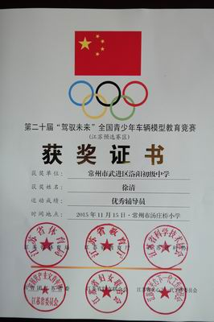

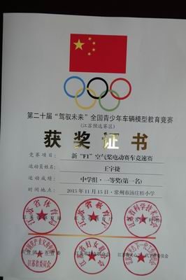

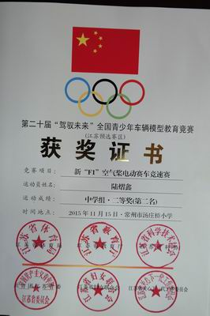

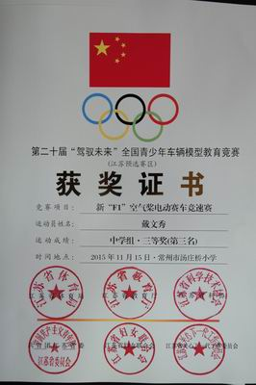

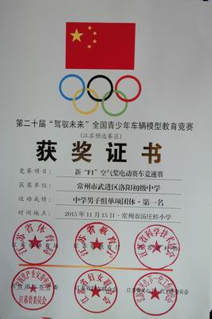

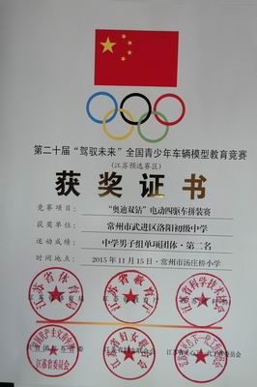

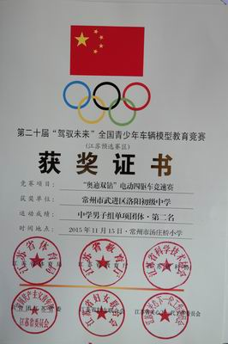

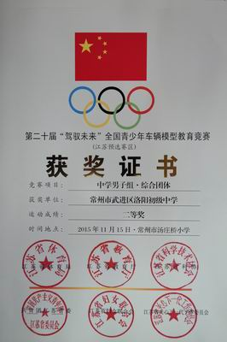

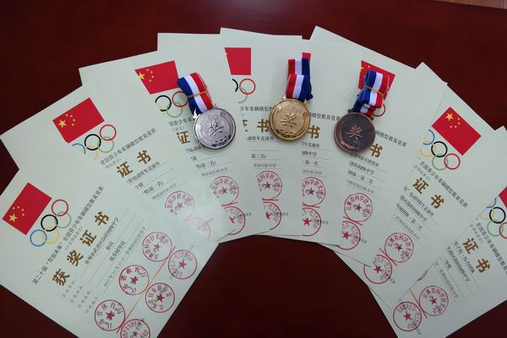

责任编辑：翟丽群
上一篇：凝心聚力，发扬团队意识 全力以赴，共创六月辉煌
下一篇：洛阳初级中学健康促进金奖学校创建计划
专题报道 | 图片新闻 | 网站地图 | 部门统计|
Copyright(C) 2013 常州市武进区洛阳初级中学 All Rights Reserved
地址：常州市武进区洛阳镇永安里路143号 邮编：213104 电话：0519－88799198
页面执行时间：187.500毫秒 苏公网安备 32041202001202号 苏ICP备13041648号 网站管理：倪翔
